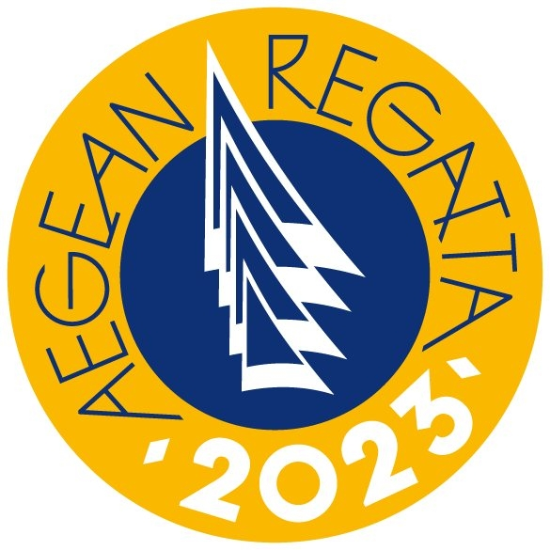

ΔΕΛΤΙΟ ΤΥΠΟΥ

Ανοιξε πανιά η Aegean Regatta 2023 με κατεύθυνση τα Ψαρά

Τα πανιά της για 22η χρονιά άνοιξε η Aegean Regatta με τα 49 σκάφη που μετέχουν στον αγώνα να ξεκινούν από το Μόλυβο το πρωί της Δευτέρας, με κατεύθυνση τα Ψαρά καλύπτοντας 65 ναυτικά μίλια.
Το βράδυ της Κυριακής έγινε στον Μόλυβο η Τελετή Έναρξης της «Ρεγκάτας του Αιγαίου» με την παρουσία των περίπου 500 ιστιοπλόων που λαμβάνουν μέρος.
Την έναρξη του Διεθνούς Ιστιοπλοϊκού Αγώνα Aegean Regatta 2023 έκανε ο Γενικός Γραμματέας Αιγαίου και Νησιωτικής Πολιτικής κ. Μανώλης Κουτουλάκης. Χαιρετισμό απηύθυναν η Πρόεδρος της Επιτροπής Ανοικτής Θαλάσσης της Ελληνικής Ιστιοπλοϊκής Ομοσπονδίας κα Εριφύλη Βαρδάκη και ο Δήμαρχος Δυτικής Λέσβου Ταξιάρχης Βέρρος.
Ο κ. Κουτουλάκης είπε για τον αγώνα: «Η Αegean Regatta ανοίγει και φέτος τα πανιά της, είναι η 22η φορά και η κάθε χρονιά είναι καλύτερη από την προηγούμενη. Όταν ξεκίνησε ήταν μία από τις μοναδικές διοργανώσεις για την εποχή εκείνη. Ο αγώνας αυτός του Αιγαίου μας, είναι κάτι που περιμένουν τα πληρώματα και χαιρόμαστε που φέτος έχουμε πολύ μεγάλη συμμετοχή από ξένους ιστιοπλόους. Όλοι αυτοί οι άνθρωποι που μετέχουν κάθε χρόνο στον αγώνα, είναι παράλληλα και οι πρεσβευτές των νησιών μας. Πέραν του αγωνιστικού χαρακτήρα, τα πληρώματα θα επισκεφτούν και θα εξοικειωθούν με τους τόπους με τους τόπους που τους φιλοξενούν. Θα είναι μία πλούσια εβδομάδα και σε συνεργασία με την τοπική αυτοδιοίκηση και τα λιμενικά ταμεία έχουμε ετοιμάσει τις υποδομές αλλά και το παράλληλο πρόγραμμα». Ακολούθησε συναυλία με την Ιουλία Καραπατάκη.
Nωρίτερα είχε γίνει η ενημέρωση των κυβερνητών από τον Υπεύθυνο Επιτροπής Αγώνα κ. Γιάννη Κλείδωνα, παρουσία του κ. Κουτουλάκη και της κας Βαρδάκη και δόθηκαν όλες οι απαραίτητες οδηγίες στα πληρώματα των σκαφών.
Η Aegean Regatta που διοργανώνεται από τη Γενική Γραμματεία Αιγαίου και Νησιωτικής Πολιτικής και την Επιτροπή Ανοιχτής Θαλάσσης της Ελληνικής Ιστιοπλοϊκής Ομοσπονδίας μετά τα Ψαρά και τις Οινούσσες θα καταλήξει στα Καρδάμυλα της Χίου στις 26 Αυγούστου. Γίνεται υπό την αιγίδα του Ναυτικού Επιμελητηρίου Ελλάδος, τη στήριξη των Δήμων Δυτικής Λέσβου, Ηρωικής Νήσου Ψαρών, Οινουσσών και Χίου και την υποστήριξη του Επιμελητήριου Χίου.
Δίπλα στους ιστιοπλόους σε όλη τη διοργάνωση, στέκονται το Λιμενικό Σώμα – Ελληνική Ακτοφυλακή και η Ελληνική Ομάδα Διάσωσης – Παράρτημα Χίου.

Tη διοργάνωση της Aegean Regatta 2023 συντονίζει η Προοδευτική Εκπολιτιστική Κοινωνική Ένωση Βροντάδου (ΠΕΚΕ Βροντάδου) και συνδιοργανωτές Όμιλοι είναι οι: Α.Σ.Ι.Α.Θ. ΡΟΔΟΥ, Ιστιοπλοϊκός Όμιλος Μυτιλήνης, Λ.Ο.Ι.Α.Θ. Μυτιλήνης, Ν.Ο. Χίου, Ν.Ο. Σάμου, Ν.Ο. Καρδαμύλων.
Χορηγός επικοινωνίας είναι η ΕΡΤ και η ΕΡΤ3

Για περισσότερες πληροφορίες:
http://www.aegeanregatta.gr

www.facebook.com/Aegean.Regatta

www.instagram.com/aegeanregatta

